智能视频原型说明书

修改时间： | 修改人： | 改后版本： | 备注：
2009-12-18 | 贺亮 | 1.0 | 初版
2009-12-21 | 贺亮 | 1.1 | 1.修改某些语病  2.IV规则添加菜单多了个开始某路的智能分析  3.添加一节分析整个UI的框架及操作流程（第五节重构）

目录
一、 项目背景 4
二、 术语和概念解释 4
a) 术语： 4
b) 概念： 5
三、 现有的功能及解释 5
四、 项目功能 5
a) 功能结构图： 5
b) 功能列表： 6
五、 界面框架及操作流程 7
a) 界面框架 7
i. 框架图： 7
ii. 备注： 7
b) 各UI具体功能介绍 8
i. Live的主要功能： 8
ii. 主智能配置界面的主要功能： 8
iii. 主智能配置UI的组成： 8
c) 操作流程 8
i. 规则添加操作流程图 9
ii. 规则编辑操作流程图 9
六、 UI具体介绍（不包含Rule添加和编辑） 9
a) Live 9
b) 主智能配置UI 10
c) 智能视频规则配置UI 10
d) 智能视频报警输出配置UI 12
e) 智能视频报警时间有效性配置UI 13
f) 智能设备的资源复用配置UI 15
七、 Rule添加UI介绍 16
a) Custom Mode 17
i. Main UI 17
ii. 单絆线模式 18
iii. Part View模式 18
iv. Full View模式 19
v. View Change模式 20
b) Adv. Mode 21
iii. Main UI 21
iv. 单絆线模式 23
v. 双絆线模式 24
vi. Part View模式 25
vii. Full View模式 26
viii. View Change模式 27
ix. 规则基本信息设定 28
x. 规则触发报警在什么时间是有效 29
xi. 报警输出设定 30
八、 Rule编辑介绍 31
附录一、市场上智能视频与DVR的组成方式： 31
附录二、具体应用举例 32

- 项目背景
智能视频（Intelligent Video）技术源自计算机视觉（CV，Computer Vision）与人工智能 （AI，Artificial Intelligent）的研究，其发展目标在于将图像与事件描述之间建立一种映射关系，使计算机从纷繁的视频图像中分辩、识别出关键目标物体，这一研究应用于安防视频监控系统、将能借助计算机强大的数据处理能力过滤掉图像中无用的或干扰信息、自动分析、抽取视频源中的关键有用信息，从而使传统的监控系统中的摄像机不但成为人的眼睛，也使“智能视频分析”计算机成为人的大脑，并具有更为“聪明”的学习思考方式。这一根本性的改变，可极大地发挥与拓展视频监控系统的作用与能力，使监控系统具有更高的智能化，大幅度降低资源与人员配置，同时，必将全面提升安全防范工作的效率。因此，智能视频监控（IVS）不仅仅是一种图像数字化监控分析技术，而是代表着一种更为高端的数字视频网络监控应用。
以目前国内而言，这一块还是一个崭新的概念，市面上成熟产品很少。都有或多或少需多需要完善的地方。在整个行业拥有智能视频核心技术（视频算法）倒是有很多家厂商。但是大多都不够商业化。成熟稳定点的都掌握在国外的几家老牌视频算法厂商。所以现有国内几家做的还可以的都是采用国外几家的核心技术（同为也是一样）。导致国内几家出的产品都是采用一样的核心技术，不同的就是界面和IV与DVR方式（具体见附录一）。那么智能产品的比较就是关键在于用户操作界面部分的比较。
- 术语和概念解释
因为这个说明书是针对DVR开发人员，所以关于DVR的专业术语就不解释了，这部分专门针对智能的一些概念进行解释。
- 术语：
- IVS，Intelligent Video Surveillance的简写，中文为智能视频监控。
- IV，智能视频（Intelligent Video）技术源自计算机视觉（CV，Computer Vision）与人工智能 （AI，Artificial Intelligent）的研究，其发展目标在于将图像与事件描述之间建立一种映射关系，使计算机从纷繁的视频图像中分辩、 识别出关键目标物体，这一研究应用于安防视频监控系统、将能借助计算机强大的数据处理能力过滤掉图像中无用的或干扰信息、自动分析、抽取视频源中的关键有 用信息，从而使传统的监控系统中的摄像机不但成为人的眼睛，也使“智能视频分析”计算机成为人的大脑，并具有更为“聪明”的学习思考方式。这一根本性的改变，可极大地发挥与拓展视频监控系统的作用与能力，使监控系统具有更高的智能化，大幅度降低资源与人员配置，同时，必将全面提升安全防范工作的效率。因此，智能视频监控（IVS）不仅仅是一种图像数字化监控分析技术，而是代表着一种更为高端的数字视频网络监控应用。
- IVS Rule：智能视频规则
- DVR：数字视频录像机
- 智能视频算法三要素：背景，目标，规则
- 概念：
- 一个智能通道能添加多个规则，多个规则可以指定某些开启，某些关闭。
- 我们指的开启某个通道的智能，就是指将某个视频通道的CIF的YUV数据给智能分析卡就去分析，同时开启在设定上是默认开启的规则。
- 关于视频智能分析卡的资源复用（这个部分会有一个额外的说明），我们智能视频的产品模式（上面说的方式三）是采用一张智能分析卡的方式插在DVR主机上，DVR将需要分析的通道的数据传给智能分析卡去分析。从而达到对某个通道视频智能分析的功能。我们可以让智能视频分析卡去分析任何一个视频通道。假设一张智能分析卡只能分析一路的数据，虽然他同一时刻只能分析一路的数据，但是我们用时间错开，达到分析多路的功能。这个应用很广泛，比如某场景用户需要白天特别关注A区域，晚上特别关注B区域。那么在设定是就将智能分析卡白天分析A，晚上分析B。这样达到一张卡，达到两张卡的功能。从而充分利用了视频采集卡这个非常昂贵的资源。
- 现有的功能及解释
- 单绊线：设定一条线，当有物体穿越就触发警报，可以设定线的方向，可以在指定的方向穿越有效。
- 双绊线：设定两条线，当天物品穿越第一条线且在指定的时间内又穿越了第二条线，那么就触发警报。
- 进入：在一个区域内，区域外的一个物体，只要有进去就触发
- 出现：在一个区域内，区域内的出现一个新物体，就触发
- 在里面：基本同进入，不同是进入只要外界的物体触线即可，而这个必须包含。
- 消失：在设定的区域内，一个物体突然不见了
- 离开：设定的区域内，一个物体跨过区域边缘，从而离开该区域。
- 弃置：在设定的时间内，一个以前没有在区域内一个物品，放在区域内的时间超过设定的时间，就触发警报
- 取走：区域内有个物体，然后跨过区域边缘，从而离开该区域。感觉跟离开很像。估计不同的时，该物品原本是不是该区域的东西。
- 徘徊：某物题在区域内不停的移动，在指定的时间内，还在的话，就触发警报
- 场景变化：场景的开灯、关灯、Motion等变化
- 项目功能
- 功能结构图：
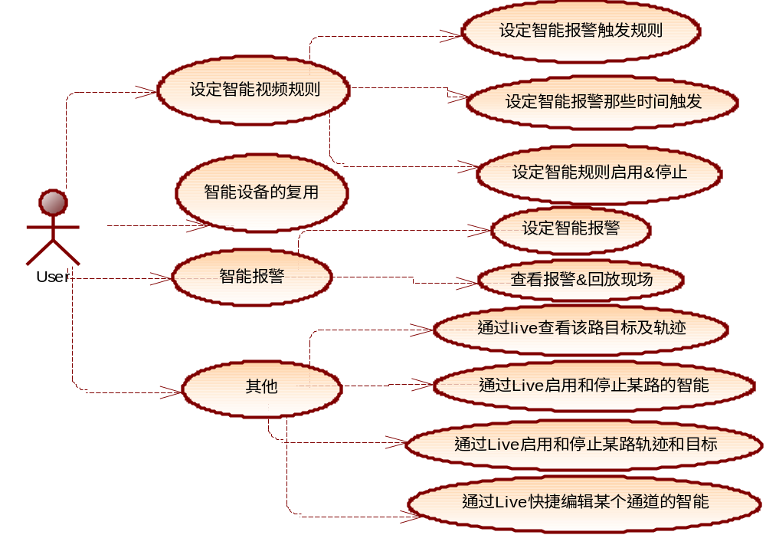
- 功能列表：
设定智能规则：
子功能名 | 描述
设定智能报警触发规则 | 设定智能的规则，根据这些规则决定是否出发报警。一路智能通道可以设定多个规则，规则可以默认启用也可以不启用。
设定智能报警那些时间触发有效 | 当报警触发时，我需要判断哪些时段是有效的，比如一个很简单比方：指定一个规则在白天有效，而在晚上无效。
设定智能规则启用&停止 | 一个智能通道可以设定多个规则，我们可以设定的所有规则哪些暂时使用，哪些暂时不使用。
智能设备复用：
子功能名 | 描述
智能设备复用 | 因为在一台DVR中，只会很少几个智能视频分析卡，这个卡是很贵的。而且一个智能视频分析通道只能分析一路视频。所以智能视频分析卡是一个非常稀有资源。虽然在同一时间只能分析一路，但是在不同时间段错开，达到分析多路的功能。
智能报警：
子功能名 | 描述
设定智能报警 | 在每个智能的规则都可以设定一个报警输出，用户可以需要设定不同的报警输出
查看智能报警及视频回放 | 当智能报警发生，用户能够通过DVR查以前发生的报警记录，回放报警时的视频（包括截图等）。这部分跟现在设计属于独立的部分，暂不介绍。
其他：
子功能名 | 描述
通过Live查看该路目标及轨迹 | 当智能设备分析某路视频时，智能分析底层会将分析的目标矩形框和路径发送上来，最终显示视频，用户能通过点视频live快捷显示还是不显示这些标识
通过Live启用和停止某路的智能 | 用户可以通过点某路的live画面，实现该路的智能分析的开始和停止。注意：1.如果是开始，当智能设备不足时，需要提示用户去关闭一个智能设备。  2.启用某路视频智能，并不一定会全部启动该路设定的所有规则，而是用户设定默认启用的那些规则。
通过Live启用和停止某路轨迹和目标 | 同子功能“通过Live查看该路目标及轨迹”
通过Live快捷编辑某个通道的智能 | 该方式可以直接进去智能视频的编辑界面，然后默认编辑的通道为Live所选的通道。
- 界面框架及操作流程
  - 界面框架
- 框架图：
界面主要由Live画面和主智能配置UI组成。如下图：
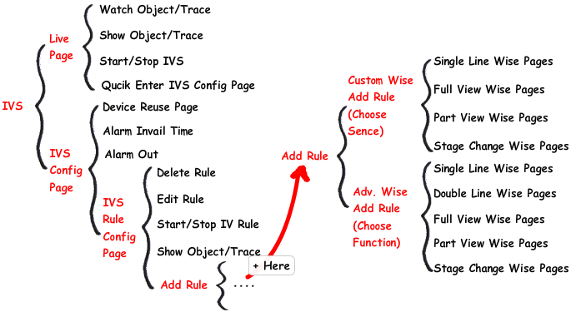
- 备注：
主要对上面一个英文名称对应一个中文名称。
英文名称 | 中文名称或解释
Live Page | Live画面
IVS Config Page | 主智能配置UI
Watch Object/Trace | 智能分析通道目标和路径的显示
Show Object/Trace | 开始和停止智能分析通道目标和路径的显示
Start/Stop IVS | 开始和停止某路视频的智能分析
Quick Enter IVS Config Page | 速进去智能视频的配置界面
Device Reuse Page | 资源复用设定UI
Alarm Invail Time | 配置智能视频报警时，在那些时段为报警有效.意思同以后界面Sample的Function Select中Rule Enable
Alarm Out | 智能视频报警输出
IVS Rule Config Page | 智能视频规则配置UI
Custom Wise Add Rule（Choose Sence） | 初级用户向导模式添加规则
Adv. Wise Add Rule（Choose Function） | 高级用户向导模式添加规则
  - 各UI具体功能介绍
- Live的主要功能：
- 负责智能分析通道目标和路径的显示
- 快捷开始和停止智能分析通道目标和路径的显示
- 快捷开始和停止某路视频的智能分析
- 快速进去智能视频的配置界面
- 主智能配置界面的主要功能：
- 配置智能视频规则
- 配置智能视频报警输出
- 配置智能视频报警时，在那些时段为报警有效
- 配置智能设备的资源复用，就就是在那些时段分析哪些通道。
- 主智能配置UI的组成：
- 智能视频规则配置UI
- 智能视频报警输出配置UI
- 智能视频报警时间有效性配置UI
- 智能设备的资源复用配置UI
  - 操作流程
因为主要操作复杂的是规则的添加和编辑，所以已流程图的方式显示操作流程，其他不部分就在这獒述了。
- 规则添加操作流程图
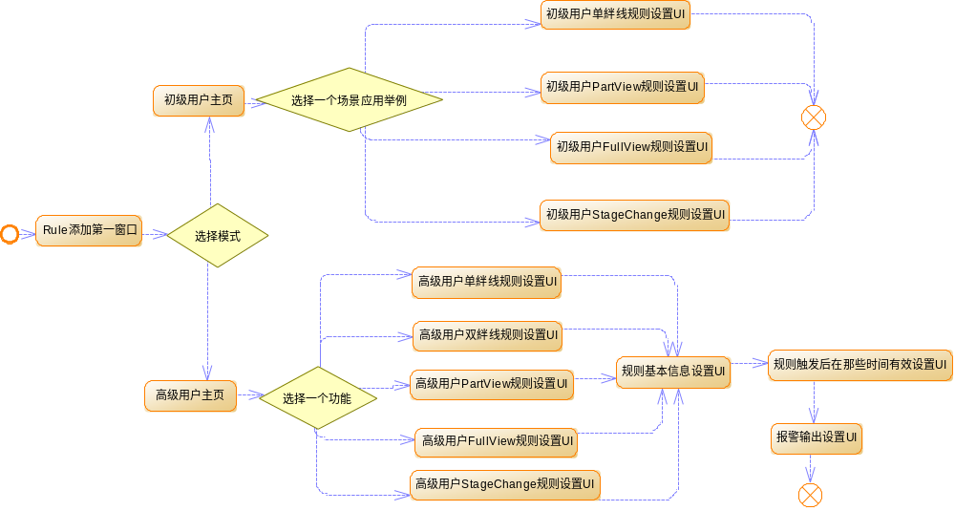
- 规则编辑操作流程图
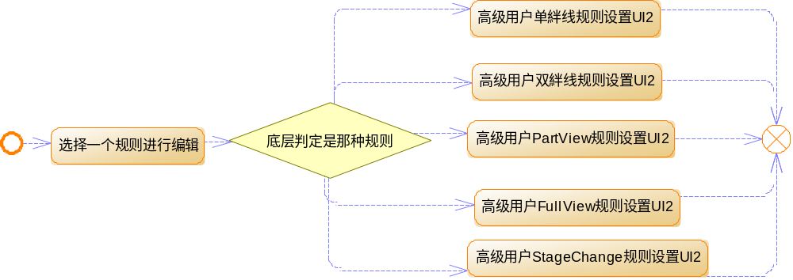
- UI具体介绍（不包含Rule添加和编辑）
  - Live
- Sample UI：
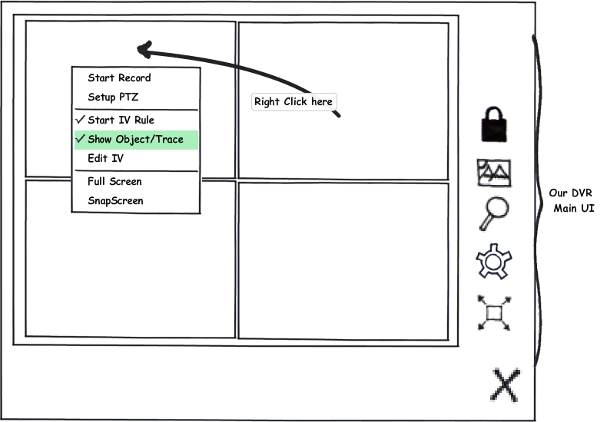
- 操作描述：
右击DVR的live窗口，将会弹出一个菜单，菜单的中间三项为智能视频部分的操作。实时画面显示目标及轨迹和菜单功能介绍具体如下表：
Start IV Rule（菜单选中则是在运行，反之没有） | 同功能介绍中 《其他-通过Live启用和停止某路的智能》
Show Object/Trace（菜单选中则是显示，反之没有） | 同功能介绍中 《其他-通过Live查看该路目标及轨迹》
实时画面显示目标及轨迹 | 同功能介绍中 《其他-通过Live查看该路目标及轨迹》
Edit IV | 同功能介绍中 《其他-通过Live快捷编辑某个通道的智能》
  - 主智能配置UI
该UI包含4个大的模块，具体分别将在下面的c、d、e、f具体介绍。界面也请参考下面的Sample UI。该主界面在DVR配置页中Motion页。由以前的Motion独占一页改成Motion和智能配置分别在两个tab页中。即Motion页和IVS Config页。
在IVS Config页在分为4个页，有界面中的四个按钮（Rule、Alarm Out、Rule Enable、Device Reuse）去切页。当某个按钮按下时，这个按钮就为按下的状态显示。然后界面下方将显示他对应的操作界面。
  - 智能视频规则配置UI
- Sample UI：
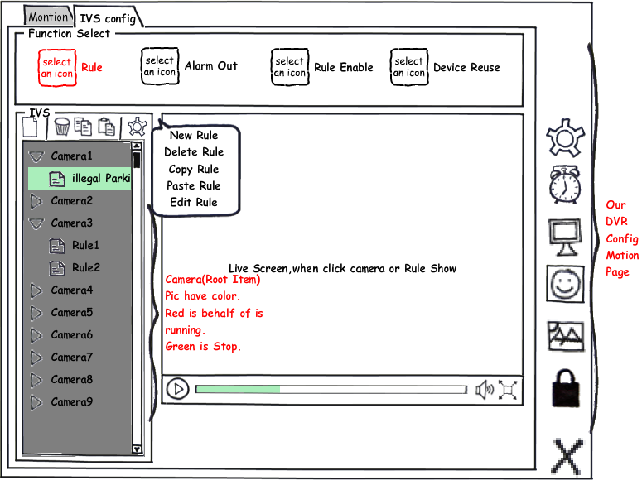

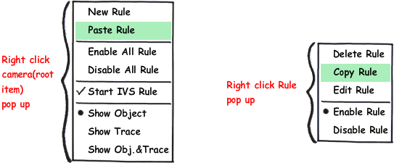
- 操作描述（注意如指图都是指该对应节的Sample UI中的图，下同）：
左边的树：该树会列出所有的通道，每个通道的叶节点显示其设定的所有规则。右击树的通道节点和右击Rule节点会有不同菜单，菜单如上图。
左边的树与树上面的按钮：当用户点击树的Camera节点时只有New Rule和Paste Rule可用，当点击Rule节点Delete Rule、Copy Rule、Edit Rule可用。
左边的树与右边的一个live画面：当点击树的一个Camera节点或者Rule节点时，会显示对应的Live。点击Camera是显示所有规则的规则设定（指画线和矩形）和Live，当点击某个规则就显示该规则的设定和Live。
菜单功能的具体介绍：
New Rule：新建一条规则，因为比较复杂将单独作为一节在后面描述。
Delete Rule：删除选定的规则，会弹出一个对话框提示是否真的要删除。
Copy Rule：复制一条规则，用于Paste
Paste Rule：当点击通道时，且以前有Copy Rule的动作将可以以前选定的Rule复制一份到选定的通道上。
Edit Rule：编辑规则，这部分做为单独的一节在后面描述。
Enable All Rule：启用某通道的所有规则。
Disable All Rule：停用某通道的所有规则。
Enable/Disbale Rule：启用或停用某个选定的规则。
Show Object/Trace：当一个通道做为智能分析时，底层会将分析出来的目标框和路径显示在live画面，用户可以选择是否显示，还是显示其中的一部分。
Start IV Rule：开始改录智能视频分析，如果资源不足将提示用户。

  - 智能视频报警输出配置UI
- Sample UI：
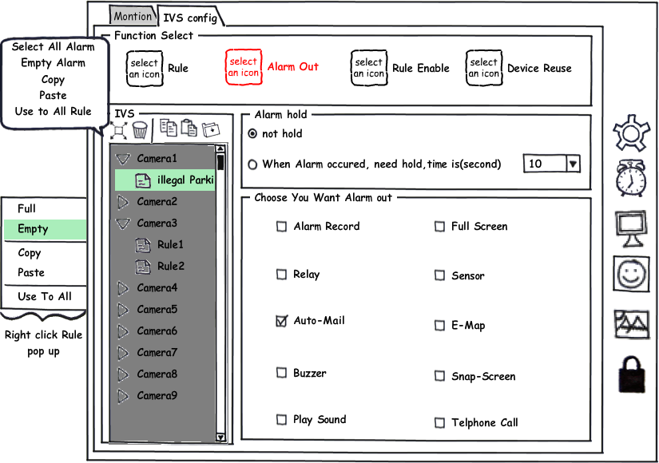
- 操作描述：
左边的树：该树会列出所有的通道，每个通道的叶节点显示其设定的所有规则。右击树的Rule节点会有菜单，菜单如上图左。
左边的树与树上面的按钮：当用户点击树的Camera节点时上面的按钮都是不可用，当点击Rule节点都可用。按钮的基本功能如图所示。
左边的树与右边的Alarm配置UI：Alarm配置UI包括上面的Alarm的保持设定（即当Alarm触发时，是否需要过滤多少设定时间内再一次Alarm的触发）和下面的Alarm Out的设定。当点击树的Rule节点时，才可以让用户去设定Alarm。其他情况都是不可以设定的，Alarm配置UI界面呈灰色。
菜单功能的具体介绍：
Full：将所选的规则的Alarm Out全选。
Empty：将所有的规则的Alarm Out全不选。
Copy：复制选择的规则的Alarm设定，该设定包括Alarm Hold和Alarm Out。
Paste：粘帖复制的规则的Alarm设定，当然当没有复制前这项是不可用的。
Use To All：将所选的规则的Alarm设定应用于所有的规则，不局限该通道。
  - 智能视频报警时间有效性配置UI
- Sample UI：
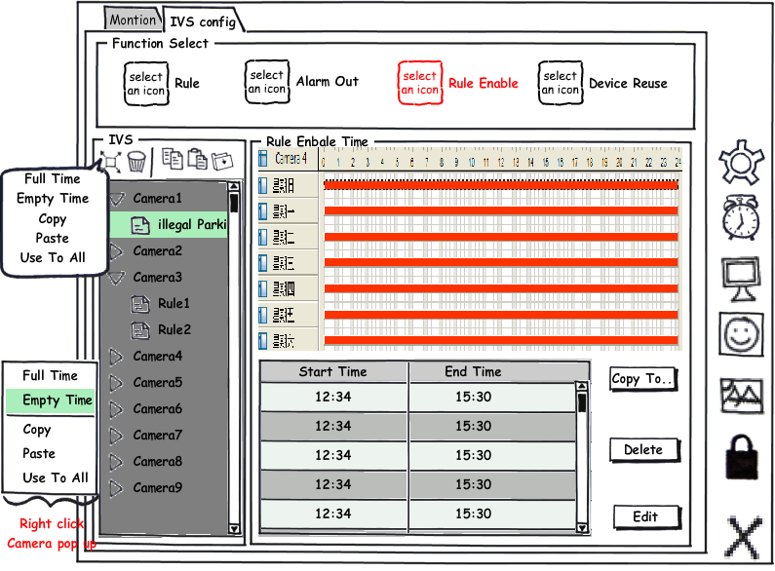
主配置UI
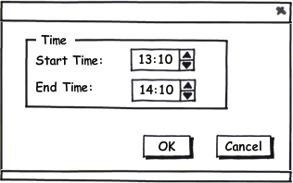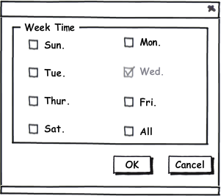
点击Edit修改参数UI 选择应用到那些天UI
- 操作描述：
左边的树：该树会列出所有的通道，每个通道的叶节点显示其设定的所有规则。右击树的Rule节点会有菜单，菜单如上图左。
左边的树与树上面的按钮：当用户点击树的Camera节点时上面的按钮都是不可用，当点击Rule节点都可用。按钮的基本功能如图所示。
左边的树与右边的Rule在那些时间有效配置UI：Rule在那些时间有效配置UI包括上面的时间设定控件、下面的某天的时间设定表和时间表操作按钮。当点击树的Rule节点时，才可以让用户去设定时间表。其他情况都是不可以设定的，时间配置UI界面呈灰色。
时间配置表控件：时间配置表控件，可以让用户在上面画一个时间段，但前提是不能画到已经选好的时间段上。当用户画好后，系统自动添加一个时间段。用户可以将已经画的时间段进行拉长或者拉短，也能够进行左右移动。但是这些操作的前提是不能与其他的时间段相交。双击一个时间段会弹出一个修改UI（同点Edit一样）。
时间配置表控件与表下面的时间段list：时间段List是显示某天已经有哪些时间被选择，用户可以双击弹出编辑界面进行编辑。当用户在时间配置表控件进行修改时，这个时间段list会实时更新。
时间配置表控件与右下的三个按钮：按钮Delete可以将选择的一个时间段删除，Edit可以将选择中进行编辑（弹出一个对话框如上图）。Copy To按钮可以将一天的设置应用到你要某几天上，首先他将弹出一个对话框，由你去选择需要应用的那些天。然后点OK完成（界面如上图）。
时间段list与三个按钮：三个按钮也能对时间段数据进行同时间表控件一样的操作。在这就不獒述了。
菜单功能的具体介绍：
Full：将所选的规则的有效时间全选。
Empty：将所有的规则的有效时间全不选。
Copy：复制选择的规则的有效时间设定
Paste：粘帖复制的规则的有效时间设定，当然当没有复制前这项是不可用的。
Use To All：将所选的规则的有效时间设定应用于所有的规则，不局限该通道。

  - 智能设备的资源复用配置UI
- Sample UI：
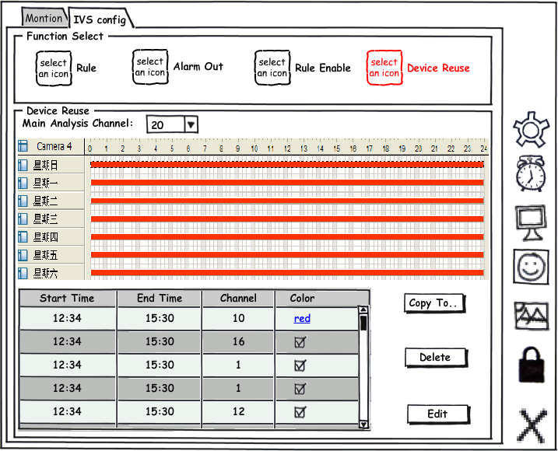
主配置UI
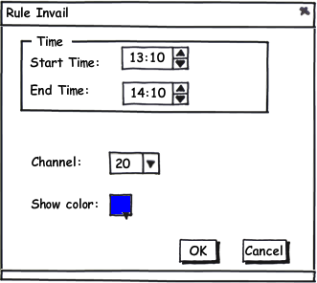
点击Edit修改参数UI 选择应用到那些天UI
- 操作描述：
时间配置表控件： 同智能视频报警时间有效性配置UI，在这不在獒述。
时间配置表控件与表下面的时间段list：同智能视频报警时间有效性配置UI，在这不在獒述。
时间配置表控件与右下的三个按钮：同智能视频报警时间有效性配置UI，在这不在獒述。
时间段list与三个按钮：同智能视频报警时间有效性配置UI，在这不在獒述。
Main Analysis Channel:主智能分析通道，这个设定可以让用户在时间段控件上添加一个时间段事，他会默认设置为这个通道。这个值默认为1。
- Rule添加UI介绍
规则的添加是按两种模式执行的。一种针对初级用户（Custom Mode-By Scene），一种针对高级用户（Adv. Mode-By Function）。高级用户采用按智能实际功能面让用户设定。而初级用户，采用户用熟知的实际场景举例映射到实际的智能功能。这样既避免用户出接触一些抽象的概念，又可以让很多设定采用默认值的尽量。这样大大降低入门的门槛。用户需要做的事情就是选择他所在的场景，设定需要的线条和区域。
Rule添加的主界面如下：
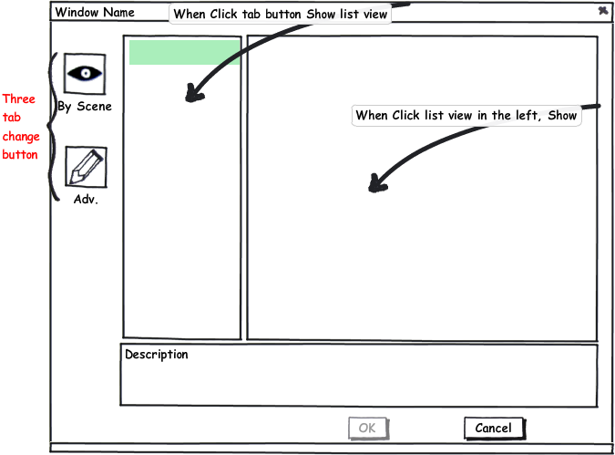
界面左边有两个用于切页的按钮（By Scene和Adv.）。两个按钮只要有一个按下，按钮右边的list将显示对应的信息，而最右边将默认显示点击list第一个元素的信息。界面最下面是一个描述框，只是用来显示信息，不可以编辑，当用户点击上面的list时显示对应的提示信息。具体信息，我将其分为另外两节Custom Mode和Adv. Mode分别具体讲述。
- Custom Mode
当点击By Scene时，其右边将显示对应的场景。具体场景见附录二。注意界面显示的场景可能与实际的不一样。以附录三为标准。
    - Main UI
- Sample UI：
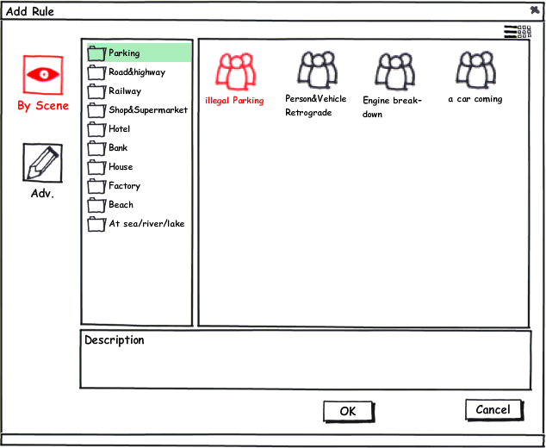
- 操作描述：
选择一个具体场景：点击场景选择list的一项，右边就会显示具体场景应用。场景选择list和具体场景list都为单选。
进入下一个配置页：双击一个实际场景应用或者点击OK都会进入一个实际功能（实际智能功能，我们在这做了映射）的初级用户向导界面。系统根据用户的选择的实际场景举例，会进入下列4个的一种模式。4中模式是单絆线模式、Part View模式、Full View模式、View Change模式.这4种模式的具体将在下几节介绍。由于具体场景举例也告诉我们该场景的一个特点，所以将会传一些默认参数给具体初级用户向导模式。
何时出描述信息：当用户点场景选择和一个具体场景举例时都会显示。这个能帮助那些细心的用户更好的选择他需要的具体场景举例。
    - 单絆线模式
- Sample UI：
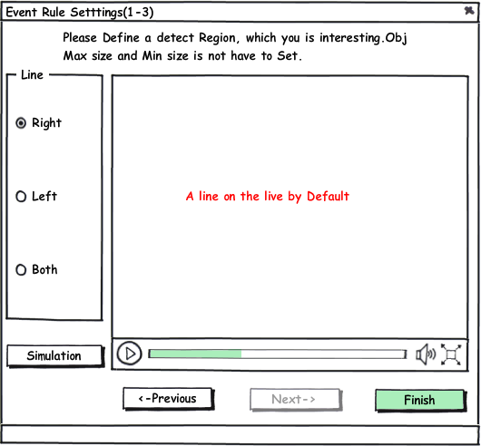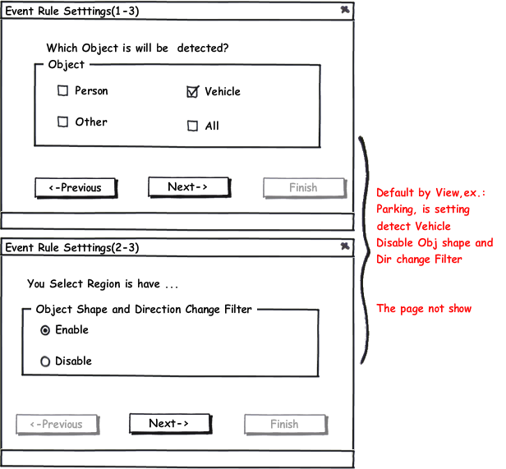
主配置UI 上面UI根据具体场景参数决定其显示，一般不显示
- 操作描述：
主配置UI：中间有个该通道的live画面，默认画面上有根絆线，界面左边为当选择絆线时，可以改变其方向。Simulation按钮为模拟现场。当点模拟时，模拟按钮文字显示为停止，而其他按钮都是不能点的。
可选的界面(上面右边的按钮)：这两个界面是根据具体场景举例传参默认设置的，但当具体场景不能传可用的参数时会显示出来给用户选择。第一个UI是判断是侦测什么物体，第二是一个环境过滤，当摄像头指向摇摆的树、波涛时需要过滤这些目标的变化。那么就选择他。注意：这两个界面在其他模式也将出现，作用跟这个一样，所以在接下来的两个模式将不再列出。最后一个有一个不一样。
    - Part View模式
- Sample UI：
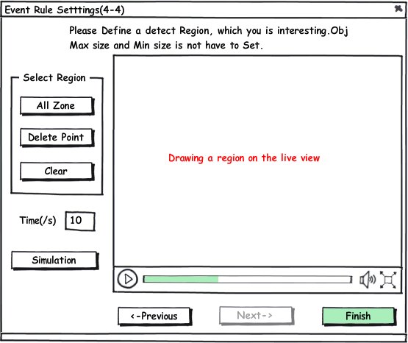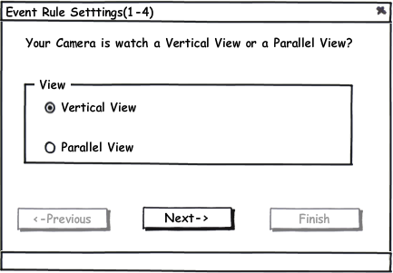
主配置UI 选择摄像头对的区域是垂直还是平行
- 操作描述：
主配置UI：中间有个该通道的live画面，用户可以在上面描点画区域。左边有三个按钮可以帮在画区域。作用如名。下面的时间输入框，是在当用户选择的实际举例为遗留物和徘徊时才会有。我们在具体举例时不会将遗留物和徘徊一起用的。当有这两项的一项是用户需要输入一个时间。其他情况这个隐藏的。Simulation按钮同上说明。
右边的UI：选择摄像头对的区域是垂直还是平行，这个可以提供智能视频识别的精度。
    - Full View模式
- Sample UI：
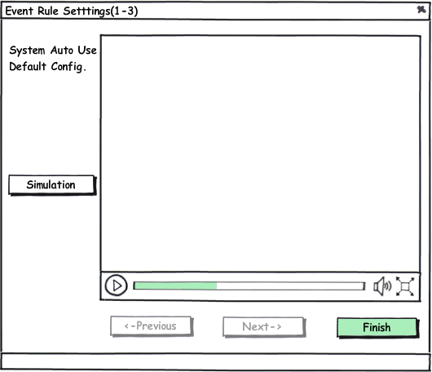
- 操作描述：
用户不需要任何配置，直接可以模拟，可以直接完成。
    - View Change模式
- Sample UI：
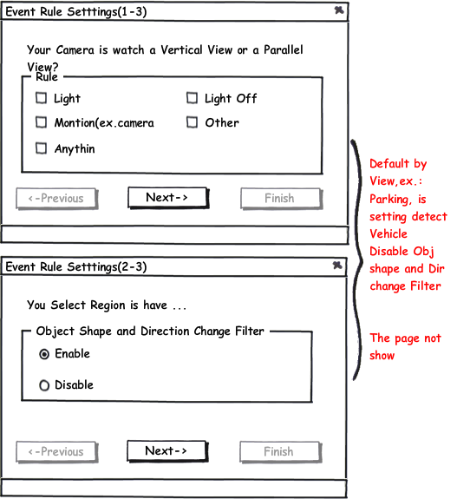
主配置UI 根据参数可能会显示的UI
- 操作描述：
主配置UI：用户不需要任何配置，直接可以模拟，可以直接完成。
右边的UI：第一个是设定侦测那些场景变化。第二个略，同上。
- Adv. Mode
Adv. Mode的设定的步骤是：
第一步、首先用进入Main UI选择具体的功能。
第二步、然后弹出具体功能的主设定页。
第三步、然后进入一个规则基本信息的设定界面，
第四步、然后是设定规则触发的报警在什么时间有效
第五步、最后是设定规则触发的报警的输出。
在整个设定中不同的功能设定的界面不同仅仅是第三步。所以讲述Adv.Mode的方式也是按这个顺序来讲。注意：第二步将按不同功能分别在不同节描述。
- Main UI
这个模式系统是按功能分的。按现有智能功能分为中类型。单絆线、双絆线、Part View、Full View、View Change 5种。其中单絆线、双絆线、View Change没有子分类（由于没有子类下面就不截图出来，只显示一个单絆线的截图），而Part View、Full View还有子分类。具体为：Part View包括Enters、Exits、Inside、Appears in、Disappear in、Taken Away、Loters。Full View包括Enters、Exits。
- Sample UI：
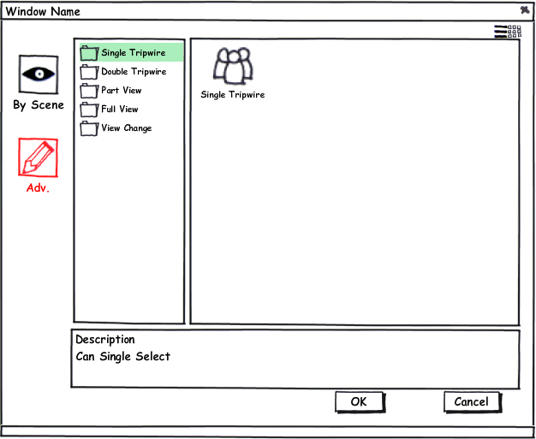
单絆线高级用户模式UI
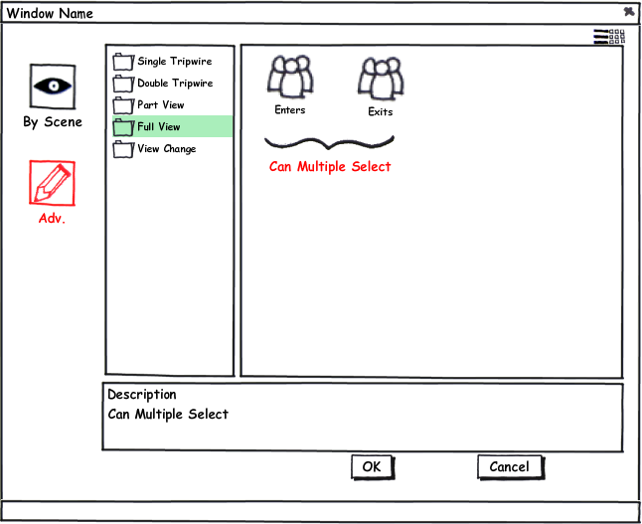
Full View高级用户模式UI
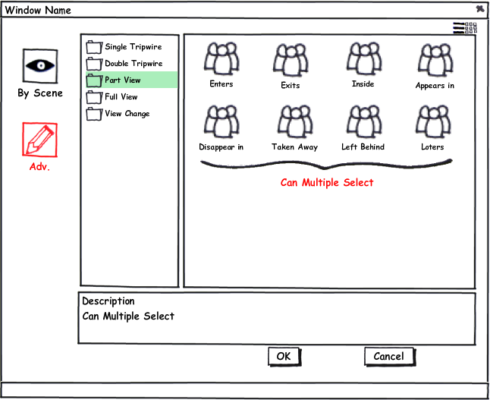
Part View高级用户模式UI

- 操作描述：
这些UI操作跟上面初级用户的是一样，所以就不獒述了。
- 单絆线模式
- Sample UI：
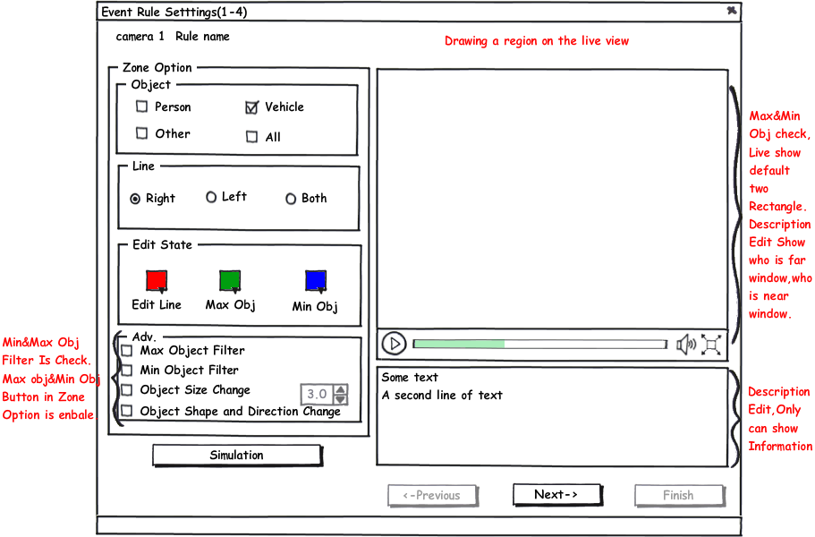
- 操作描述（只描述前面界面没有说明的，下同）：
Object：选择是侦测什么目标
Line：选择线的方向
Edit State：默认是Edit Line状态。这个状态可以编辑絆线。Max Obj和Min Obj两个状态按钮只是在Adv.中的Max Object Filter和Min Object Filter选中时才分别可用。这个两个只能同时选中一个，选中时，live会显示两个不同颜色的矩形框。什么颜色的矩形框代表什么意思会在描述Edit中说明。
Adv. :Max Object Filter和Min Object Filter参考Zone的说明。Object Size Change当选中时，其右边的输入框才可用。
Live：默认有个絆线。
描述Edit：根据不同编辑状态显示不同的提示信息。
- 双絆线模式
- Sample UI：
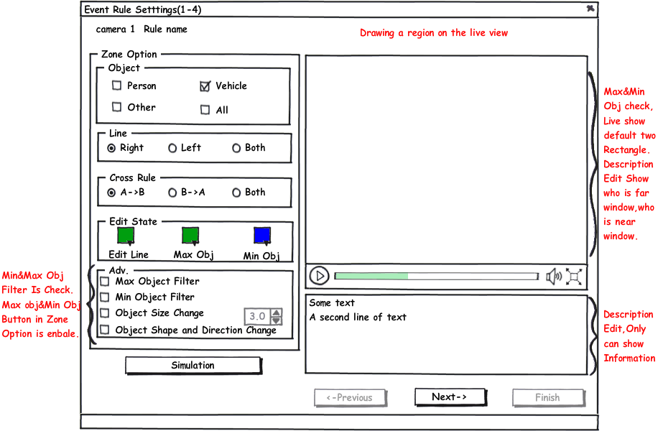
- 操作描述：
Cross Rule：A->B 定义是先絆线A触发后絆线B触发就算报警
B->A定义是先絆线B触发后絆线A触发就算报警
Both，即上面两种都支持。
Live：默认有两条絆线在上面。
描述Edit：根据不同编辑状态显示不同的提示信息。比如在编辑絆线状态告诉那种颜色为A絆线，那条为B絆线。在Max Obj和Min Obj是提示那个框是近景框，那个是远景框。
- Part View模式
- Sample UI：
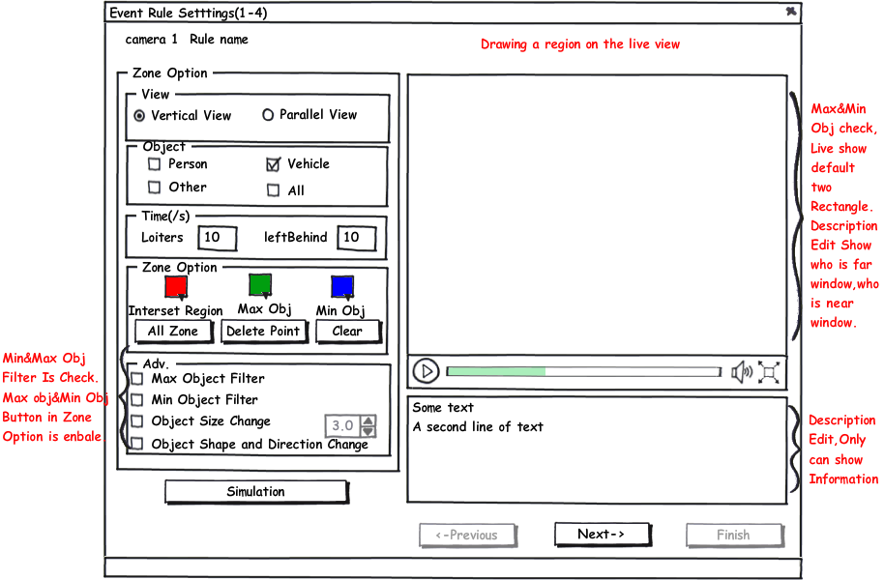
- 操作描述：
View：定义摄像头是指向什么样的区域。
Time(/s)：选择的功能如果有Loiter功能才会让Loiter的输入时间可用，有LeftBehind功能才会让LeftBehind的输入时间可用。
Zone Option：默认为Interset Region，即编辑区域。几个按钮的意思同字面意思。
- Full View模式
- Sample UI：
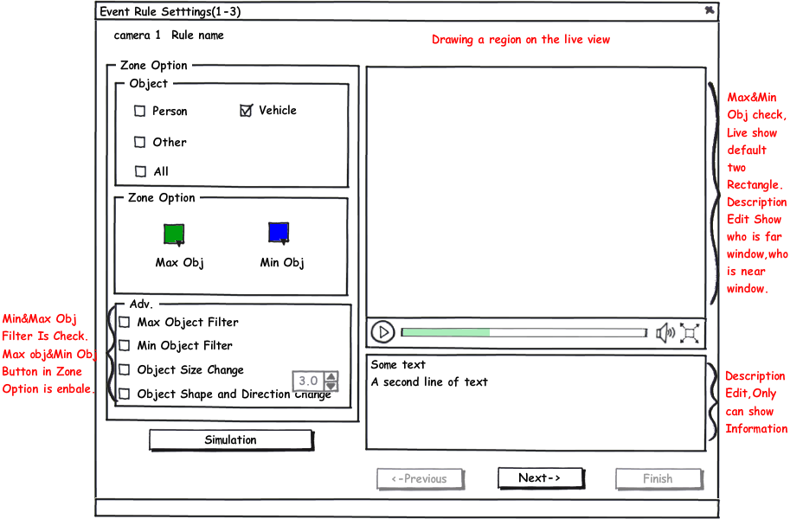
- 操作描述：略
- View Change模式
- Sample UI：
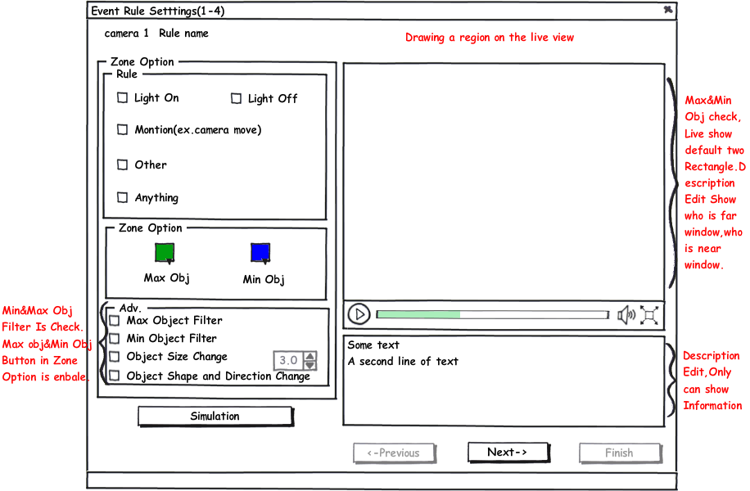
- 操作描述：略
- 规则基本信息设定
- Sample UI：
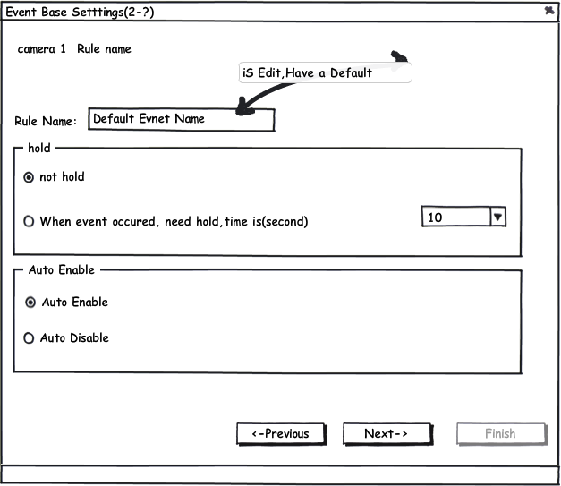
- 操作描述：
Rule Name：规则的名称，默认有一个值
Hold：设定当Alarm触发时，是否需求过滤在设定时间内的连续触发的Alarm。
Auto Enable：设定规则是否默认启用
- 规则触发报警在什么时间是有效
- Sample UI：
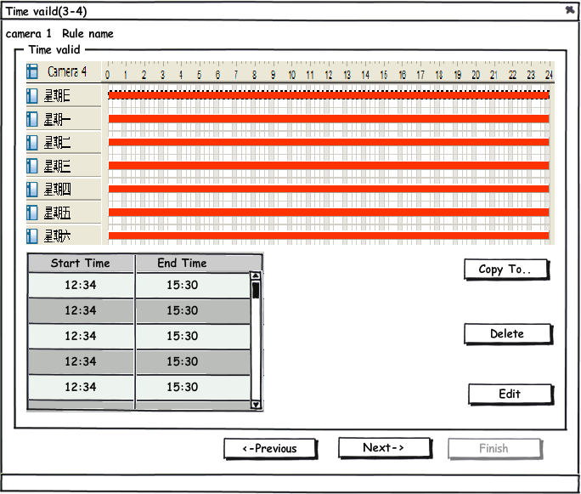
- 操作描述：略，同智能视频报警时间有效性配置
- 报警输出设定
- Sample UI：
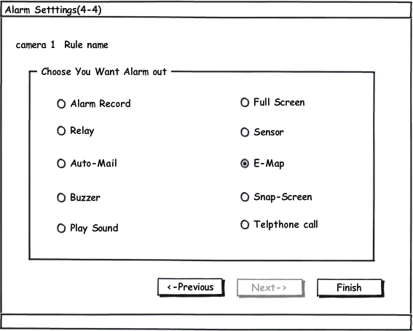
- 操作描述：略，类似于智能视频报警输出配置UI
- Rule编辑介绍
当用户点击编辑Rule时，将弹出一个新的编辑页。这个也基本上跟规则添加时，智能规则设定页的基本一样。唯一不同的是最下面的向导切换按钮不一样。在这个页只需要一个OK和一个Cancel。注意弹出来的是对应Rule的编辑页。所以就不在獒述。

附录一、市场上智能视频与DVR的组成方式：
- 智能视频分析模块与摄像头（主要是指IP Camera）结合或者以单独的嵌入式设备与Camera相连。好处是视频处理及时，缺点是处理多路就要多个带智能功能的摄像头。对于现在智能产品成本很高的大环境下，是个硬伤。现有很多产品就是这个模式。比如IO Image和卓扬，北京智安邦。现在这种方式为主流大概是这两个原因，1，本身DVR很忙，如果再去拿一部分资源去分析智能视频，硬件可能会吃不消。2，智能视频核心算法是关于图像的算法，如果这部分放在DVR中就很容易被他人破解，简单点知识产权保护不好做。
- 智能视频分析模块以软件的模式集成在DVR，好处是能分析多路，但是CPU效率太高。现有这个方式都是采用国产的视频算法，国外的还没发现类似的软件方式的SDK，可能是怕视频算法被破解。采用这种方式的有，台湾的NUUO和国内一些小公司（专注与图像处理技术）。
- 智能视频分析模块以一张智能视频分析卡的方式，插入DVR运行的硬件环境中。好处是解决了方式二CPU效率高的问题，但是又只能分析一路，但是可以分析任何一路的数据。可以说是方式一和方式二的一个折中的方案。采用这种方式的有，同为，汉王（他也有其他方式）
个人看来以后的方向应该是以软件方式集成进DVR，用户买多少个licence，就可以最多分析多少路的视频。因为以下三点，1. 在以后硬件越来越好而又越来越成本低，2.视频算法部分在一定时间后，肯定会百花争鸣，会有很有厂商可以提供成熟稳定的算法。3.估计在实际应用中，不会分析每路的数据，肯定会按场合去分别处理。所以方式一是以后最容易淘汰的一个方案，方式三由于需要一张智能分析卡，所以多一个硬件成本问题（DSP成本很高，据我所知现在都是国外在做，虽然可以用集成电路代替，但是不够灵活，以后不好升级），还有一个最大分析的视频数有限。比如我的计算是一个DSP分析一路，一个卡可以最多6颗DSP，那么4张卡也就是24路。

附录二、具体应用举例
停车场：
应用举例 | 智能具体功能 | 说明
Camera失焦等场景变化 | 场景变化 | 防止有人恶意调焦或旋转摄像头，来避免监视
非法、故障停车 | 可疑物丢弃 | 选择一个区域和设定一个时间，如果有车在该区域内停留大于设定的时间就报警。
人或车逆行 | 絆线单方向 | 在一个车道上垂直画一根线，设定车道行驶反方向为报警
停车场内有人或车闯入 | 全场景出现 | 用于提示管理人员
停车场内有人或车离开 | 全场景消失 | 用于提示管理人员
停车场内有可疑人物 | 全场景或设定某个区域徘徊 | 设定区域和时间
某车开走 | 离开&消失 | 主要为某些VIP的车主，提供特殊监视或服务
某车停车 | 进入&出现&在里面 | 主要为某些VIP的车主，提供特殊监视或服务
禁区闯入 | 进入&出现&在里面 | 应用于某些特殊区域一般不会或者不允许有东西进入

马路，高速公路：
应用举例 | 智能具体功能 | 说明
Camera失焦等场景变化 | 场景变化 | 防止有人恶意调焦或旋转摄像头，来避免监视
非法、故障停车 | 可疑物丢弃 | 选择一个区域和设定一个时间，如果有车在该区域内停留大于设定的时间就报警。
人或车逆行 | 絆线单方向 | 在一个车道上垂直画一根线，设定车道行驶反方向为报警
攀越栅栏 | 絆线全方向 | 在栅栏上划线
高速有车换道 | 絆线全方向 | 每个车道上划线
高速上有车丢弃东西 | 区域可疑物丢弃 | 设定区域和时间。可以将时间设的稍长，用于泥头车洒东西，有货车掉东西，如果是大东西很容易造成车祸。等其他
进入禁区 | 进入&出现&在里面 | 比如在高速上有个车坏了停某个特定区域，监控人员及时发现，给予帮助

铁路：
应用举例 | 智能具体功能 | 说明
Camera失焦等场景变化 | 场景变化 | 防止有人恶意调焦或旋转摄像头，来避免监视
铁轨有可疑物 | 可疑物丢弃 | 选择一个区域和设定一个时间，如果有东西停留在该区域内停留大于设定的时间就报警。
车站铁轨有人闯入 | 进入&出现&在里面，目标为人 | 在一个在铁轨区域内画个区域，设置目标为人。
等车上火车，有人越黄线 | 进入&出现&在里面 | 应用很多人在等火车上车，不能让乘客离铁轨太近。有个缺陷当火车停下来了，应该取消。

机场：
应用举例 | 智能具体功能 | 说明
Camera失焦等场景变化 | 场景变化 | 防止有人恶意调焦或旋转摄像头，来避免监视
候机厅外 | 可疑物丢弃 | 选择一个区域和设定一个时间，如果有东西停留在该区域内停留大于设定的时间就报警。
飞机跑道有人闯入 | 进入&出现&在里面，目标为人 | 在一个在飞机跑道区域内画个区域，设置目标为人。
等车上火车，有人越黄线 | 进入&出现&在里面 | 应用很多人在等火车上车，不能让乘客离铁轨太近。有个缺陷当火车停下来了，应该取消。

智能楼宇、酒店、宾馆、私人住宅：
应用举例 | 智能具体功能 | 说明
Camera失焦等场景变化 | 场景变化 | 防止有人恶意调焦或旋转摄像头，来避免监视
非法、故障停车 | 可疑物丢弃 | 选择一个区域和设定一个时间，如果有车在该区域内停留大于设定的时间就报警。
进入禁区 | 进入&出现&在里面 | 有写敏感区域，当有人闯入需要报警
攀越栅栏/围墙 | 絆线全方向 | 在栅栏/围墙上划线
大厅有可疑物 | 可疑物丢弃 | 选择一个区域和设定一个时间，如果有东西停留在该区域内停留大于设定的时间就报警。
物品丢失 | 去走 | 在重要物品的画面区域内画个区域。
客房有人出来 | 絆线单方向 | 在过道房间上画线。
客房有人进去 | 消失 | 部分区域消失
楼外有可以人或车在徘徊 | 局部区域徘徊 | 在楼外选区域，选择时间。

银行：
应用举例 | 智能具体功能 | 说明
Camera失焦等场景变化 | 场景变化 | 防止有人恶意调焦或旋转摄像头，来避免监视
大厅有可疑物 | 可疑物丢弃 | 选择一个区域和设定一个时间，如果有东西停留在该区域内停留大于设定的时间就报警。
进入禁区A | 进入&出现&在里面 | 有写敏感区域，当有人闯入需要报警，主要用于一般是没人进去的，比如晚上大厅或许其他应该没人
进入禁区B | 进入&出现&在里面 /絆线 | 用于平常有人，但是需要对进入的人特别注意
离开禁区 | 离开&消失 | 用于某禁区有人，但是有人离开就需要特别注意
攀越栅栏/围墙 | 絆线全方向 | 在栅栏/围墙上划线

